Czwartek 25.02.2021r.
Witam serdecznie!!!

I. Przeczytajcie dzieciom wiersz pt. „Jedz owoce”:
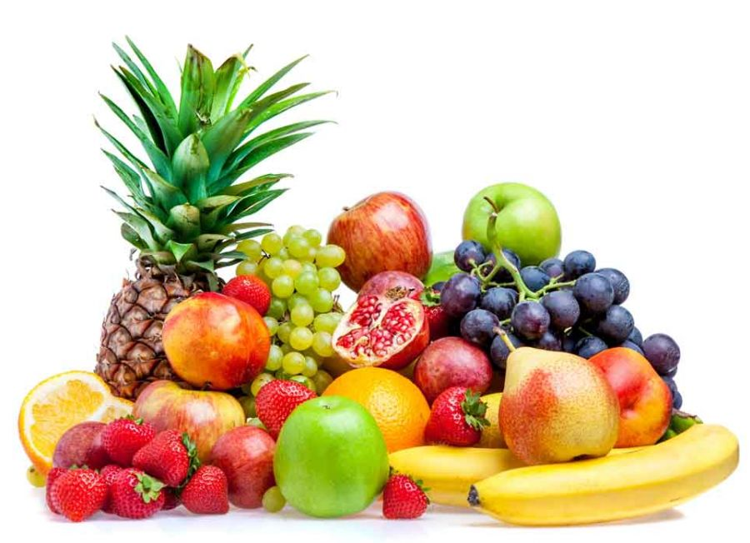
Obrazek pochodzi z grafiki Google

„Jedz owoce”
Chcesz być zdrowy jedz owoce,
bo owoce dobra rzecz,
jeśli będziesz jadł codziennie,
dobre zdrowie będziesz mieć.

Jabłko, gruszkę czy banana
zjadaj sobie co dzień z rana,
do obiadu soczki bierz,
by do nauki siły mieć.

A gdy będziesz trochę chora,
to cytrynkę zjedz z wieczora.
Jedz owoce więc codziennie
i pamiętaj by je myć,
żeby długo, zdrowo żyć.
Wiersz pochodzi ze strony: https://www.edukacja.edux.pl/p-32582-salatka-owocowa-scenariusz-zajec-latki.php

Pytania do dzieci:
- Jakie znacie owoce?
- Dlaczego warto jeść owoce?
- O czym należy pamiętać zanim zje się owoce?

II. Pobawcie się wspólnie w zabawę „Jaki to owoc?”.
Zgromadźcie kilka różnych owoców. Niech dziecko z zasłoniętymi oczyma stara się
odgadnąć, jakiego owocu próbuje, dotyka czy wącha.

III. Ze zgromadzonych owoców przygotujcie wspólnie sałatkę owocową.
Porozmawiajcie przy okazji o tym, jak ważne jest codzienne spożywanie owoców.

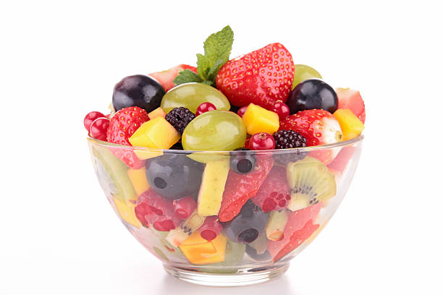
Obrazek pochodzi z grafiki Google
A oto moja propozycja sałatki dla Was:
Składniki na sałatkę owocową z jogurtem:
- 2 średnie banany - 300 g.
- garść jasnych winogron - 100 g.
- garść ciemnych winogron - 100 g.
- 2 dojrzałe kiwi - 150 g.
- 1 dojrzałe mango - 400 g.
- 4 łyżki kremowego jogurtu naturalnego
- płaska łyżeczka cukru pudru lub cukru waniliowego
Wykonanie:
Owoce umyć, obrać ze skóry i pokroić w kostkę i przełożyć do dużego naczynia. Z cytryn wycisnąć sok i dodać do sałatki. Dodać miód i wymieszać. Chwileczkę poczekać aż owoce wypuszczą sok. Następnie nakładać do salaterek i zajadać z wielkim apetytem – bo to wielka porcja witamin tak niezbędnych szczególnie zimą. Smacznego!

IV. Ćwiczenia gimnastyczne.
Spróbujcie poćwiczyć razem :
https://www.youtube.com/watch?v=ZvvewNwtu_c
V. „Kolorowy garnek” – pokolorujcie obrazek.
Kolorowanka ze strony: https://smilyplay.pl/kolorowanki/zaczarowany-garnek/

